Jihočeské Mirotice, už po čtrnácté ožijí divadlem a hudbou!

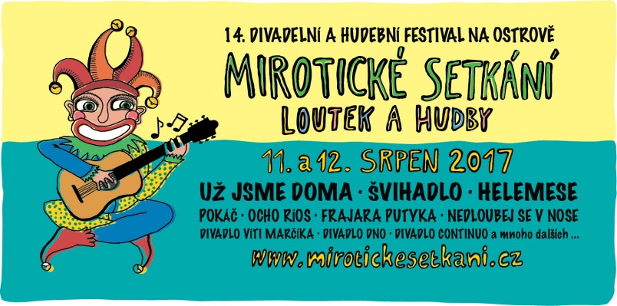

Máte rádi smích?

Tak hurá v srpnu na ostrov… autem, lodí, nebo po svých …
Přátelé festivalu MIROTICKÉ SETKÁNÍ LOUTEK A HUDBY, zveme Vás 11. a 12. srpna 2017 na pohádkový ostrov do jihočeských Mirotic. Doufáme, že i čtrnáctý díl našeho rodinného festivalu potěší všechny fanoušky divadla, hudby, baletu, tance, výtvarného umění a různorodých doprovodných aktivit. Mimo jiné se také snažíme o propojení dvou rozdílných světů. Chceme propojit bezstarostný svět dětí s často dost vážným světem dospělých. Proto plánujeme program tak, aby zaujal společně malé i velké.
Moderátor, herec a improvizátor Radek Daniel Pokorný slavnostně zahájí dvoudenní kulturní hostinu v pátek 11. srpna ve 13 hodin. Těšte se, určitě nás Radek překvapí svým originálním pojetím! Podívejte se na festivalové menu, snad si každý najde svůj „šálek kávy“. Letos se můžete těšit na Divadlo Víti Marčíka, Divadlo Continuo, Divadlo Kamila Kouly, Divadlo Já to jsem, Divadlo Harmonika, Divadlo ToTem, Divadlo Buřt a Divadlo DNO. Herci z Divadla rozmanitostí z Mostu přijedou se svou kapelou „Nedloubej se v nose“ a legendární kapela Už jsme doma zahraje písničky z večerníčkového seriálu Krysáci, aneb pět ran do čepice. Na hlavním pódiu vystoupí jedna z hvězd českého internetu, skvělý textař a písničkář Pokáč. Večerní ostrov rozproudí energické kapely Švihadlo, Frajara Putyka, Helemese, Ocho Ríos a Feet Of Clay. Dva dny bude návštěvníky na ostrově provázet vodník Pěnkava. Dozvíte se vše o vodnickém životě, o rybách a lidských duších. Doufáme, že si letos všichni pochutnají nejenom kulturně. Těšit se totiž můžete na občerstvovací tým z loňského roku. Jejich pochutiny, barmanská show a domácký a přátelský přístup se osvědčil. Také opět ožije vodní fontána místních hasičů, která dokáže i z tropického ostrova vyčarovat osvěžující oázu dobré nálady. Děkujeme všem partnerům, kamarádům a dobrovolníkům za věrnou podporu a pomoc. Na setkání se těší Ladislav Loisa Tomeš – zakladatel festivalu

